|  |  |  |  |
| --- | --- | --- | --- |
| **Adı:** |  | **…………………. Ortaokulu** |  |
| **Soyadı:** |  | **………………. Eğitim Öğretim Yılı** | Tarih: ……/……/ 20.. |
| **Sınıfı:** |  | **DİN KÜLTÜRÜ VE AHLAK BİLGİSİ** | Aldığı Not |
| **No:** |  | **5. Sınıf 1.Dönem 2. Yazılı / Sınav Soruları** |  |

Emel Öğretmen, öğrencilerine '' Allah (c.c.), dünyada insana bazen emeğinin karşılığı olarak bazen de emeği olmadan pek çok nimet vermiştir. Örneğin oksijeni, suyu, ağaçları, bitkileri, türlü türlü meyveleri; etinden, sütünden, yününden, derisinden ve gücünden yararlandığımız pek çok hayvanı ve daha nice nimetleri emeğimiz olmadan bizlere veren Allah’tır (c.c.) '' der

1. Mustafa öğretmen öğrencilerine Allah’ın (c.c.) hangi ismi hakkında bilgi vermiş olabilir? (10 puan)

Oruç tutan bir Müslüman, diğer zamanlara göre daha fazla sabır gösterir ve mümkün olduğunca kötü işlerden uzaklaşır. Beş vakit namazını kılan bir Müslüman sosyal hayatta planlı yaşamayı öğrenir.

1. Yukarıda verilen bilgilerden yola çıkarak hangi mesaja ulaşılabilir?(10 puan)
2. Farz kavramını açıklayınız. (10 puan)

* Oruca başlama zamanını ifade eder. Oruçlu kişi, bu vakitten iftar zamanına kadar bir şey yiyip içemez.
* Ramazan ayında, geçerli bir mazereti olmadan başlamış olduğu orucu sebepsiz yere bozan bir kimse, iki ay bir gün ara vermeden oruç tutmalıdır.
* Bir işimizin olması veya bir dileğimizin yerine gelmesi durumunda, Allah(c.c.) rızası için tutmaya söz verdiğimiz oruçtur.
* Oruç tutan bir kimse, güneşin batıp akşam vaktinin girmesiyle beraber yiyip içmeye başlar.

1. Yukarıda hakkında bilgi verilen oruçla ilgili kavramları yazınız.(10 puan)
2. Müslümanlar için Ramazan ayı niçin önemlidir? Açıklayınız. (10 puan)

Hz. İbrahim (a.s.), putperestler arasında yaşamış olmasına rağmen hiçbir zaman puta tapmayan, çocukluk döneminde bile **tek bir yaratıcının varlığına inanmıştır**. Bu inancı,aklını ve mantığını son derece iyi kullanmak suretiyle elde etmiştir.

1. Yukarıdaki metinde altı çizili ifade de belirtilen kavramı yazınız?( 10 puan)

Ramazan’ın başlamasıyla birlikte Müslümanlar bir araya gelip Kur’an okurlar. Kur’an’ı iyi okuyan kimselerin cemaate dönük olarak Kur’an okur, cemaat de okunan ayetleri Kur’an’dan takip eder. Bu Kur’an okuma günün her vaktinde olabilir. Hz. Peygamber de her yıl Ramazan ayında Cebrail’le (a.s.) yapardı. Müslümanlar, Hz. Peygamberle başlayan bu güzel uygulamayı o günden bugüne kadar devam ettirmektedirler.

1. Yukarıda anlatılan Ramazan geleneği hangisidir? (10 puan)

Kur’an-ı Kerim’de pek çok dua örneği vardır. Bakara suresinin 201. ayeti de dua örneklerden biridir. Bu ayette Rabb’imiz şöyle buyurur: “Onlardan bir kısmı da: ‘Ey Rabb’imiz! Bize dünyada da iyilik ver, ahirette de iyilik ver. Bizi cehennem azabından koru!’ derler.”

1. Yukarıdaki ayette Rabb’imiz bize neyi öğütlemektedir? Yazınız. (10 puan)

Peygamberimiz henüz peygamber olarak görevlendirilmeden önce Arap Yarımadası’nda az sayıda da olsa Hz. İbrahim’in (a.s.) dini üzere yaşayan ve tevhid ilkesine bağlı olan kimseler vardı. Getirdiği din, daha önceki peygamberlerin getirmiş olduğu dinler gibi tevhit inancına dayanan bir dindir.

1. Yukarıdaki metinde bahsedilen Hz. İbrahim’in dinine inananlara ne denilmekteydi?(10p)

* Rabb’imiz! Bize dünyada da ahirette de iyilik ver. Bizi, cehennem azabından koru.
* Rabb’imiz! Ahirette hesabın görüleceği gün beni, annnemi, babamı ve müminleri bağışla.

1. Yukarıda anlamı verilen Bakara Suresi’nin 201. ve İbrahim Suresi’nin 41. ayetinde yer alan iki duanın adı nedir? (10 puan)

|  |
| --- |
| Başarılar Dilerim ☺ |
| Din Kültürü ve Ahlak Bilgisi Öğretmeni |
| …………………………………………. |

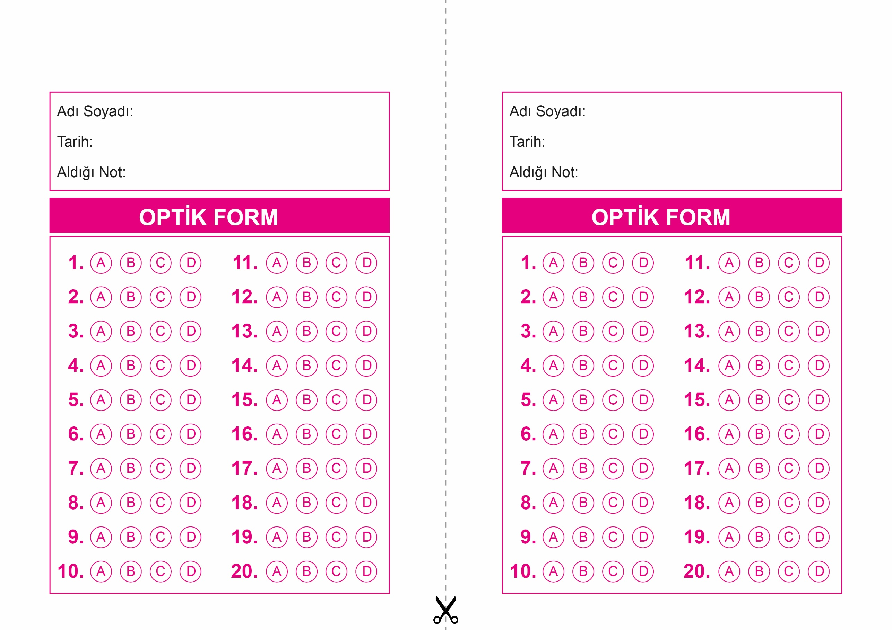

DİN KÜLTÜRÜ VE AHLAK BİLGİSİ

5. Sınıf 2.Dönem 1. Yazılı / Test Sınavı-1

OPTİK FORMU FOTOKOPİ İLE (A4 KAĞIDI) ÇOĞALTTIKTAN SONRA BURADAN KESEBİLİRSİNİZ.

DİN KÜLTÜRÜ VE AHLAK BİLGİSİ

5. Sınıf 2.Dönem 1. Yazılı / Test Sınavı-1

DİN KÜLTÜRÜ VE AHLAK BİLGİSİ

6. Sınıf 2.Dönem 1. Yazılı / Sınav Soruları



**5. SINIF SINAV VE CEVAP ANAHTARI İÇİN TIKLAYINIZ**

